Hvor kan det finnes asbest?
Fra rundt 1920 til asbestforbudet kom i 1985 ble asbest og asbestholdige materialer brukt til en rekke formål i mange typer bygg. Typiske bruksområder var som komponent i ulike bygningsmaterialer for å gi økt mekanisk styrke. Asbest ble også mye brukt som isolasjonsmateriale mot brann, varme, kulde, fuktighet og støy.

Asbestholdige plater
Det største bruksområdet for asbest var som tilsetning til sement (eksempel eternitt-, internitt- og pernittplater). Dette er mye brukt i tak og vegger både utvendig og innvendig. Asbestinnholdet varierer fra 4 til 10 %. Asbestolux-plater er annen type som er mye brukt, men som kun er brukt innvendig. Denne platen består ikke av sement, men av en blanding av kiselgur, kalk og minst 20 % asbest (brunasbest). Dette er mer porøse plater enn de harde asbestsementplatene og vil derfor innebære større risiko for frigjøring av asbestfibre.
Hele, uskadede plater utgjør ingen risiko for frigjøring av asbest.

Asbest i rørisolasjon
Asbestmasse (A-masse eller magnesiamasse) ble mye brukt som isolasjon i varmesystemer, tidligere rundt hele rørledninger, og senere kun i bøyer, endestykker og ved flenser. Denne massen inneholder opptil 50 % asbest.

Sprøyteasbest
Sprøyteasbest ble mye brukt på 1950- og 1960-tallet, for å bedre brannbeskyttelse og hindre korrosjonsangrep. Dette var spesielt vanlig i offentlige bygg, industribygg og forretnings- og forsamlingslokaler. Sprøyteasbest kan inneholde 90–100 % asbest.

Størst risiko for helsefare
Helsefaren er størst ved inngrep i asbestmasse (rørasbest) og sprøyteasbest. Her vil inngrep potensielt frigjøre særlig høye nivåer av asbestfiber da dette er porøst materiale med høyt innhold av asbest.

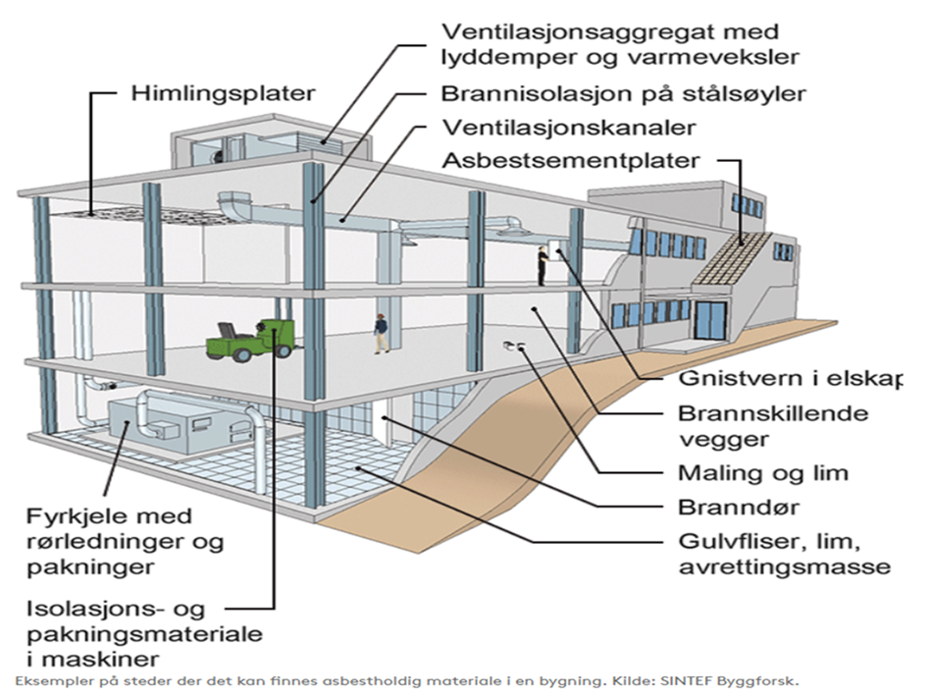

Eldre bygningselementer og installasjoner som ofte inneholder asbest
Bygningsdel | Aktuelt | Kommentarer
Bygningsplater
Vegger (som isolering i skillevegger)
Bygningspapp
Strukturerte overflatebelegg og maling
Golvfliser (vinylfliser), lim og avrettingsmasse
Linoleumsgulv (mer sjeldent)
Varmeisolering til fyrkjeler
Isolasjonsmaterialer for stålskjelettet i bygninger
Ventilasjonskanaler
Himlinger (som flammebeskytter i loftshulrom)
Himlingsplater
Dører (branndører mm)
Elektriske installasjoner
Varmesystemer (som varmeisolering til rørsystemer, varmtvannstanker og kjeler)
Tak (spesielt produkter av asbestsement)
Takplater
Bygningsfasader, takrenner, takutheng og kledninger
Ventiler, flenser og pakninger som kan være fôret eller forseglet med asbest
Altankasser, asbestpapir til fôring osv.
Vinduskitt
Vann og kloakkledninger

Det henvises til Arbeidstilsynet.no for mer informasjon om asbest.

